**Сценарий спортивного досуга «Мой веселый звонкий мяч» для детей средней группы**

**Цель:** пропаганда здорового образа жизни; формировать интерес к занятиям физической культурой посредством игр-эстафет.

**Задачи:**  
1. Развивать быстроту, ловкость, меткость, совершенствовать навыки работы с мячами в эстафетах, играх. Способствовать сохранению и укреплению физического и психологического здоровья детей.  
2. Воспитывать у детей уверенность в себе, способствовать развитию культуры взаимоотношений при работе в команде.  
3. Закреплять умения и навыки, приобретенные на физкультурных занятиях.

**Предварительная работа:** составление сценария спортивного развлечения, знакомство с игровыми упражнениями, эстафетами, рассматривание картинок о видах спорта с использованием мяча, беседы по данным картинкам.

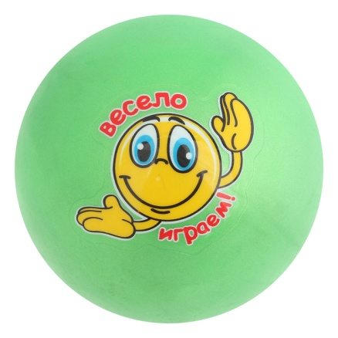**Участники:** дети средней группы.  
**Спортивный инвентарь:** Мячи большие 2шт, мячи малые, обручи 2 шт, клюшки 2шт, конусы - 2шт, мяч футбольный -1шт.  
**Персонажи:**  
*Клоун Боня:* Чаплыгина Н.С.  
*Клоун Антоша:* Шестакова Ш. Ю.  
*Дети:* средних групп  
**ХОД ПРАЗДНИКА**   
*Дети под музыку выходят на площадку.*  
**Клоун Боня:**  
Здравствуйте ребятишки!!!  
Девчонки и мальчишки!  
Явесёлый клоун Боня,  
Никогда не знаю горя  
Япришёл к вам веселиться,  
Вместе прыгать и резвиться!

**Клоун Антоша:**

Я веселый клоун Тоша,

А зовут меня Антоша.

**Клоун Боня:** Я очень, очень люблю праздники. Вы знаете, какой сегодня праздник?

(ответы детей)

Для того чтобы узнать какой сегодня праздник отгадайте **загадки**:  
Он бывает баскетбольным,  
Волейбольным и футбольным.

Скачет, прыгает, летает,  
И усталости не знает.

**Клоун Антоша:**

Не обижен, а надут

Его по полю ведут,

А ударят, нипочем

Не угнаться за…

(мячом)

**Клоун Боня:** Сегодня «Праздник Мяча»! И сейчас мы с Вами отправимся в волшебную страну «Весёлых Мячей». Но туда не так-то просто попасть. Но мы ведь справимся с любыми  
испытаниями? Да!*(отвечают дети)*.

**Клоун Антоша:** Для этого мы должны превратиться в весёлые мячики.  
Повторяйте все за мной:  
Я мечтаю в мячик превратиться, но для этого нужно долго покружиться!  
Ого!!! Сколько много мячей появилось! Теперь мы смело можем отправиться в волшебную страну «Весёлых Мячей».

Под музыку клоуны вместе с детьми проводят флешмоб, по окончанию попадают в страну «Весёлых мячей».  
 **Клоун Боня:**  Ребята вот и попали мы с вами в волшебную страну. В этой стране много интересных игр, развлечений и испытаний, а вы готовы их пройти? (ответы детей) Ну что ж, тогда начнем.

**Клоун Антоша: (объясняет правила)**  
**Эстафета «Играй, играй мяч быстрей передавай!»**  
Играющие делятся на 2 команды, каждая из которых выстраивается в колонну по одному. Игроки в колоннах стоят на расстоянии вытянутых рук. У впереди стоящих в колоннах по мячу. По сигналу впереди стоящие передают мяч определенным способом, указанным тренером. Каждый последний игрок в колонне, получив мяч, обегает команду справа и становится первым. Так продолжается до тех пор, пока игрок, начавший игру, не встанет на свое место. Возможно несколько вариантов передач мяча: над головой, под ногами, справа, слева, над головой и под ногами.  
Затем клоун предлагает детям выполнить прыжки, при этом отбивая мяч о землю. Прочитав стихотворение, он говорит: «Сейчас догоню!» Дети перестают прыгать и убегают. Клоун делает вид, что ловит их.  
  
**Клоун Антоша и Боня:** Молодцы ребятки! Переходим к следующему испытанию:  
  
**Клоун Боня:**  **Эстафета «Попади в цель!»** Ребята делятся на две команды. Каждому игроку нужно попасть мячиком в обруч.  
  
**Клоун Антоша:** Ну что, ребятки, поиграем еще?  
Мячикам надоело сидеть в коробке, и они все разбежались кто куда. Давайте с вами соберем все мячики обратно в волшебную коробку.  
  
**Эстафета «Собери мячи»**  
Под веселую музыку воспитатели (*Клоун Антоша и Клоун Боня)* рассыпают мячики по площадке и предлагают сначала собрать мячики одного цвета, затем другого. Игру можно повторить 2-3 раза.

**Клоун Боня:** **«Лабиринт»**

Клоун Боня и Антоша предлагают ребятам пробежать по лабиринту из мячей, приклеенных к канату. Чья команда быстрей справится.

**Клоун Антоша:** Ну что, ребята понравилось вам путешествие в страну Веселых мячей? (ответы детей). В следующий раз мы обязательно еще раз съездим туда в гости, а сейчас пришла пора превращаться обратно в ребят и возвращаться в группу. Повторяйте за нами: «Кружись, кружись и в деток превратись».

Оказавшись на участке, клоун **Боня** предлагает запустить в небо воздушные шары. Благодарят ребят за совместное путешевствие.

 